Reading القراءة

قراءة النص (إِسمي) في الصفحة ٨-٩ مع الحركات. مع كتابة الدرس في دفتر الكتابة.

Writingالكتابة
كتابة موضوع إسمي في كراسة الخط !
كتاب كراسة الخط

Spelling الإملاء

أَسْعَد – سَماء – فائِزَ – ماء – مَشى – أَنْف – هُدى - آكُلَ

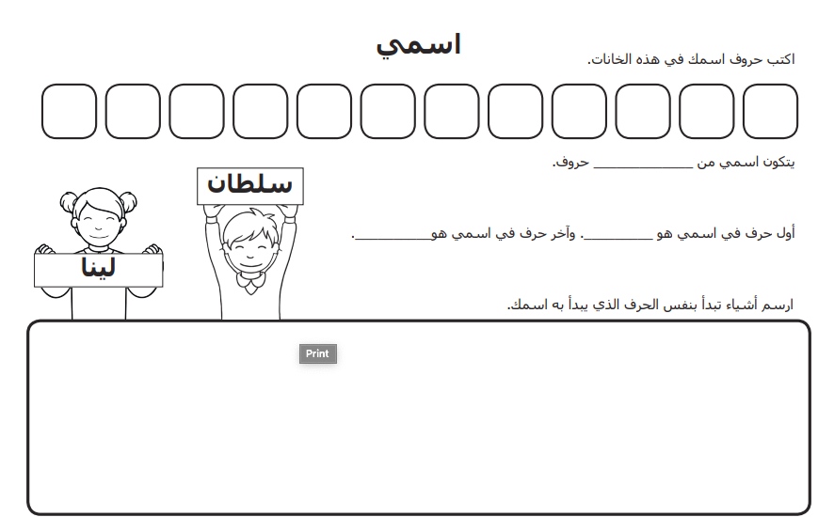

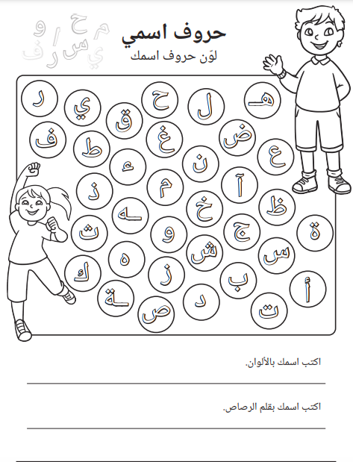

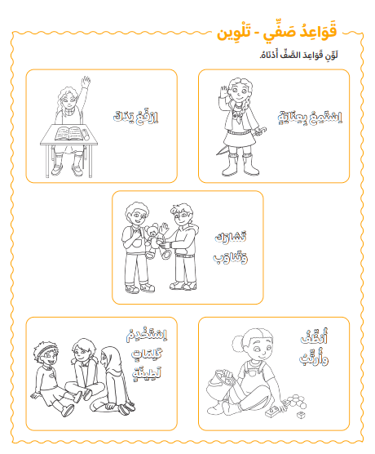

تمنياتي لكم بالنجاح

